SKRIPSI

HUBUNGAN PERILAKU KEBIASAAN MEROKOK DAN KONSUMSI KAFEIN DENGAN KEJADIAN HIPERTENSI DI DESA PULONITI WILAYAH KERJA PUSKESMAS BANGSAL KABUPATEN MOJOKERTO

SABRINA AULIA MEYLANI
1813201007

PROGRAM STUDI S1 KESEHATAN MASYARAKAT
SEKOLAH TINGGI ILMU KESEHATAN MAJAPAHIT
MOJOKERTO
2022
HUBUNGAN PERILAKU KEBIASAAN MEROKOK DAN KONSUMSI KAFEIN DENGAN KEJADIAN HIPERTENSI DI DESA PULONITI WILAYAH KERJA PUSKESMAS BANGSAL KABUPATEN MOJOKERTO

SKRIPSI

Disusun sebagai salah satu syarat menyelesaikan pendidikan Sarjana Kesehatan Masyarakat pada Program Studi S1 Kesehatan Masyarakat Sekolah Tinggi Ilmu Kesehatan Majapahit Mojokerto

Sabrina Aulia Meylani
(1813201007)

PROGRAM STUDI S1 KESEHATAN MASYARAKAT
SEKOLAH TINGGI ILMU KESEHATAN MAJAPAHIT MOJOKERTO
2022

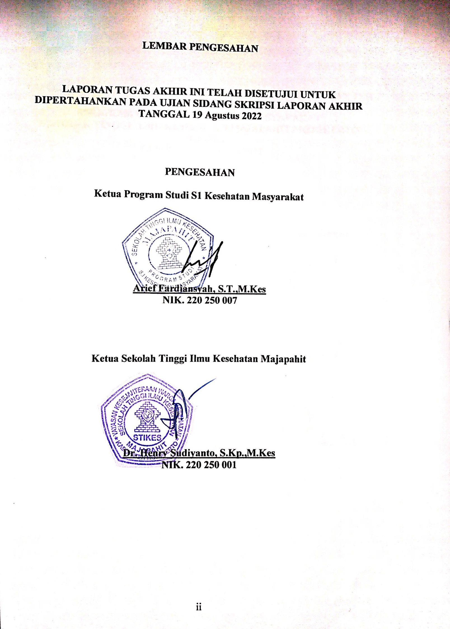
LEMBAR PENGESAHAN

LAPORAN TUGAS AKHIR INI TELAH DISETUJUI UNTUK DIPERTAHANKAN PADA UJIAN SIDANG SKRIPSI LAPORAN AKHIR TANGGAL 19 Agustus 2022

PENGESAHAN

Ketua Program Studi S1 Kesehatan Masyarakat

Arief Fardiansyah, S.T.,M.Kes
NIK. 220 250 007

Ketua Sekolah Tinggi Ilmu Kesehatan Majapahit

Dr. Henry Sudiyanto, S.Kp.,M.Kes
NIK. 220 250 001

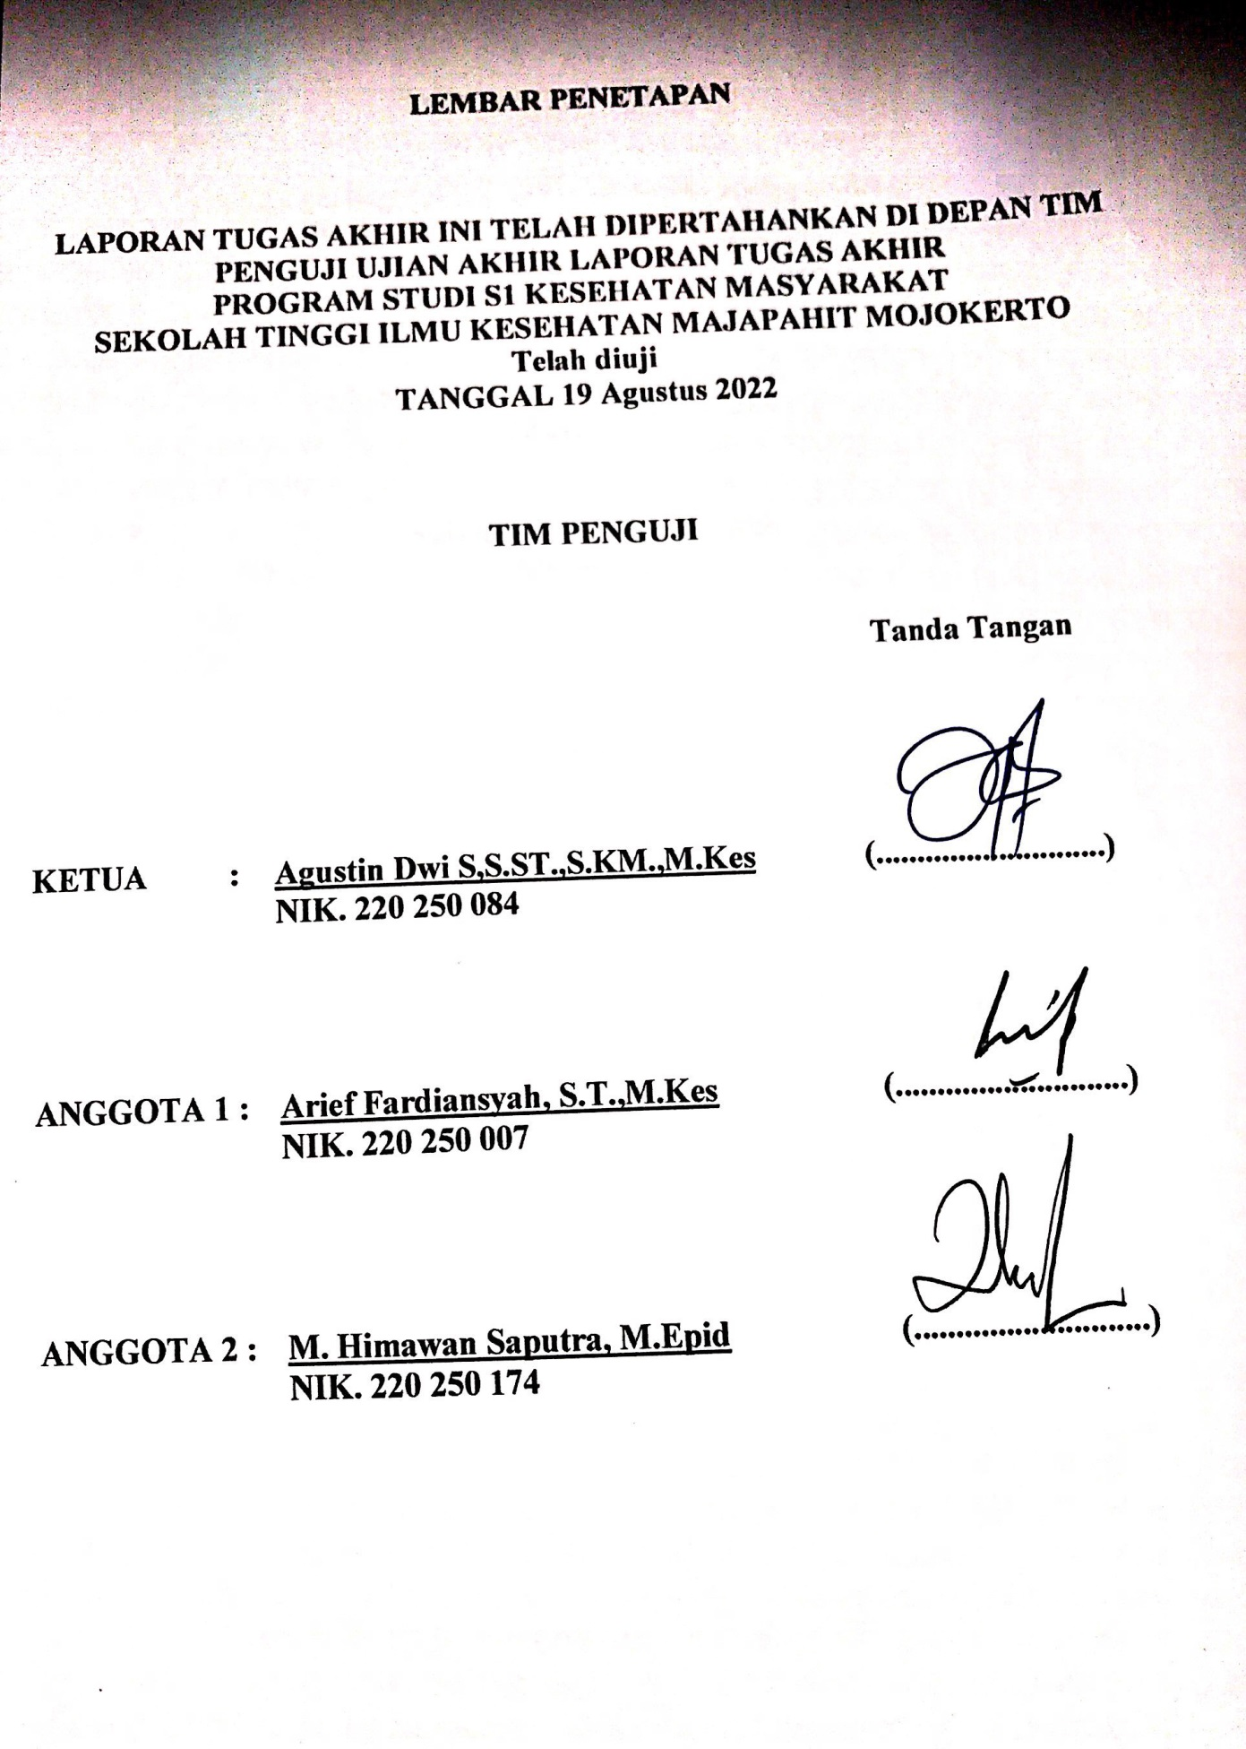
LEMBAR PENETAPAN

LAPORAN TUGAS AKHIR INI TELAH DIPERTAHANKAN DI DEPAN TIM PENGUJI UJIAN AKHIR LAPORAN TUGAS AKHIR
PROGRAM STUDI S1 KESEHATAN MASYARAKAT
SEKOLAH TINGGI ILMU KESEHATAN MAJAPAHIT MOJOKERTO
Telah diuji
TANGGAL 19 Agustus 2022

TIM PENGUJI

 |  | Tanda Tangan
KETUA : | Agustin Dwi S,S.ST.,S.KM.,M.Kes  NIK. 220 250 084 | (............................)
ANGGOTA 1 : | Arief Fardiansyah, S.T.,M.Kes  NIK. 220 250 007 | (............................)
ANGGOTA 2 : | M. Himawan Saputra, M.Epid  NIK. 220 250 174 | (............................)

LEMBAR PERSETUJUAN
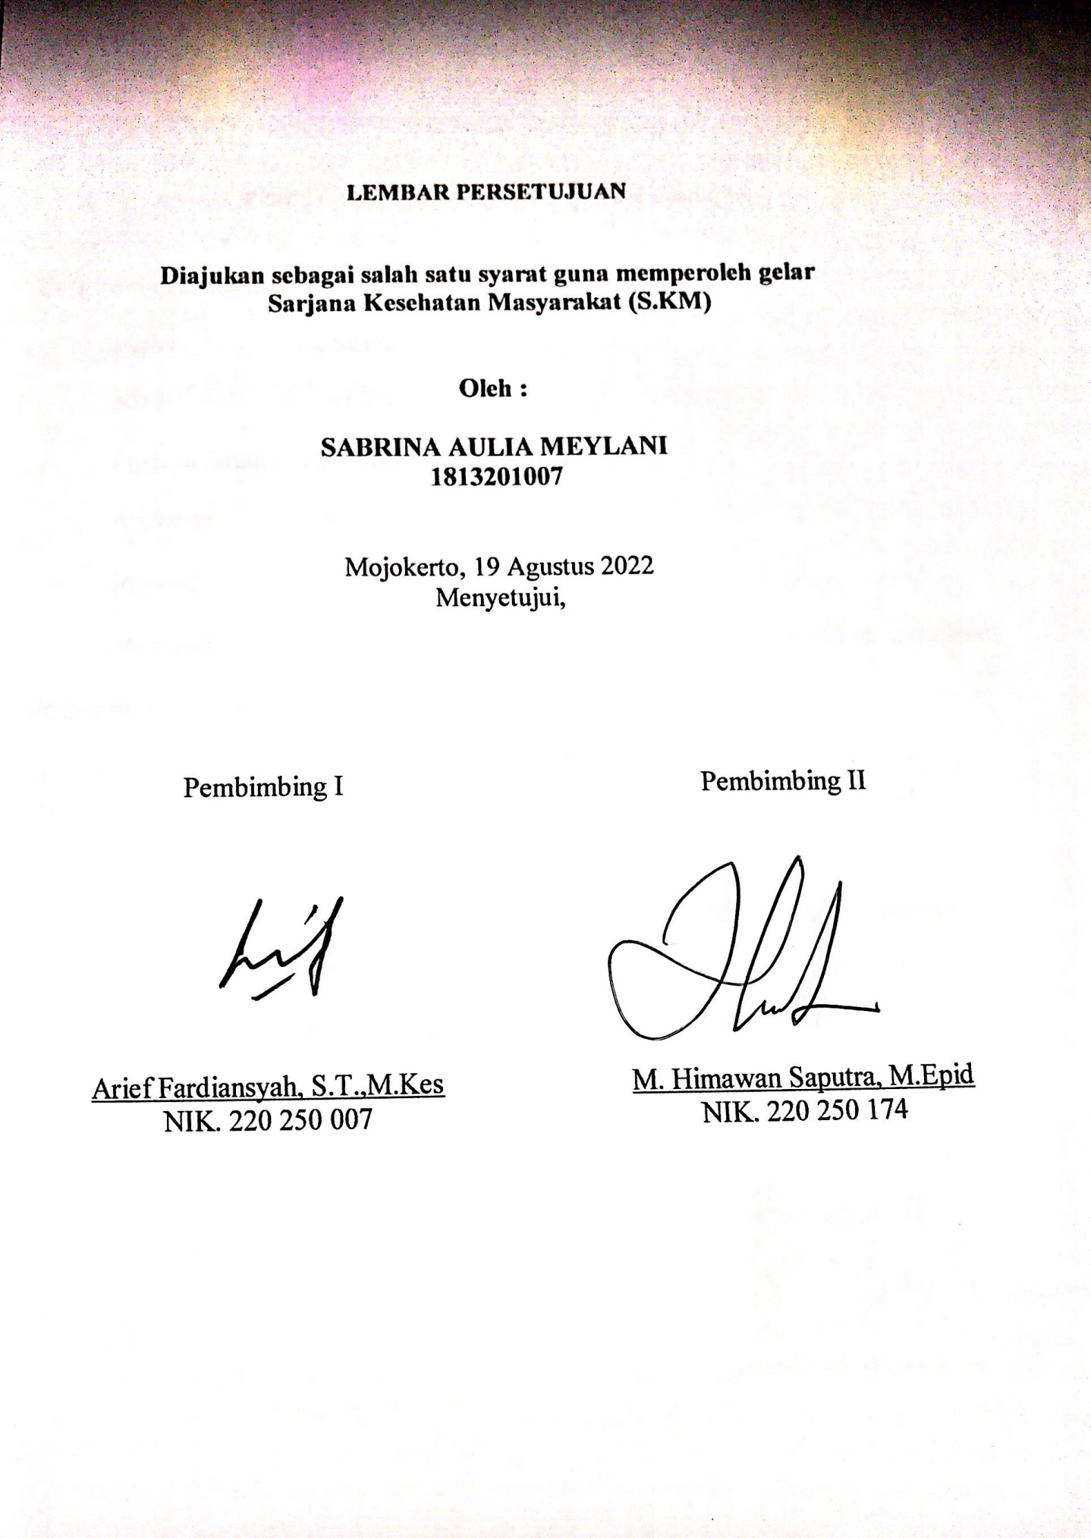

Diajukan sebagai salah satu syarat guna memperoleh gelar
Sarjana Kesehatan Masyarakat (S.KM)

Oleh :

SABRINA AULIA MEYLANI
1813201007

Mojokerto, 19 Agustus 2022
Menyetujui,

Pembimbing I  Arief Fardiansyah, S.T.,M.Kes  NIK. 220 250 007 | Pembimbing II  M. Himawan Saputra, M.Epid  NIK. 220 250 174

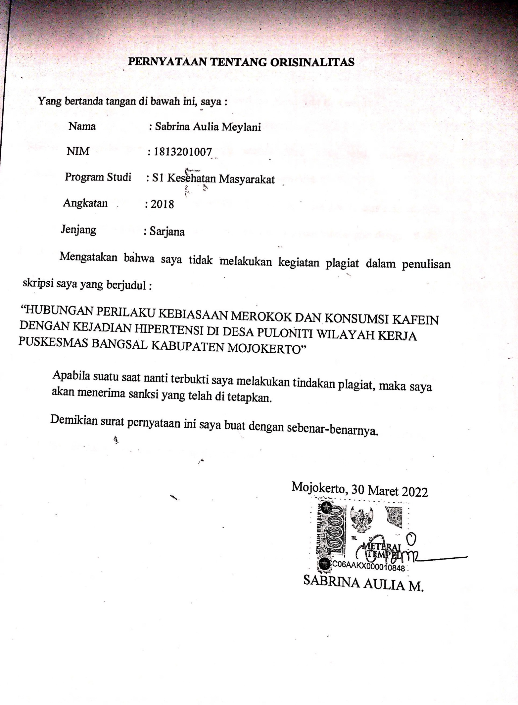
PERNYATAAN TENTANG ORISINALITAS

Yang bertanda tangan di bawah ini, saya :
Nama : Sabrina Aulia Meylani
NIM : 1813201007
Program Studi : S1 Kesehatan Masyarakat
Angkatan : 2018
Jenjang : Sarjana
Mengatakan bahwa saya tidak melakukan kegiatan plagiat dalam penulisan skripsi saya yang berjudul :
“HUBUNGAN PERILAKU KEBIASAAN MEROKOK DAN KONSUMSI KAFEIN DENGAN KEJADIAN HIPERTENSI DI DESA PULONITI WILAYAH KERJA PUSKESMAS BANGSAL KABUPATEN MOJOKERTO”

Apabila suatu saat nanti terbukti saya melakukan tindakan plagiat, maka saya
akan menerima sanksi yang telah di tetapkan.
Demikian surat pernyataan ini saya buat dengan sebenar-benarnya.

Mojokerto, 30 Maret 2022

SABRINA AULIA MEYLANI

MOTTO DAN PERSEMBAHAN

“Maka Sesungguhnya Bersama Kesulitan Akan Ada Kemudahan ”
PERSEMBAHAN
Skripsi ini penulis persembahkan kepada semua pihak yang telah memberikan dukungan, motivasi dan mengiringi langkah serta do’a untukku :
- Pertama-tama karya ini penulis persembahkan kepada Allah SWT, atas rahmat dan ridho Nya penulis dapat menyelesaikan skripsi dalam setiap bimbingan dengan baik.
- Teristimewakan kepada orang tua penulis Herry Purnomo dan Ibunda Susi Hartatik yang selalu mendo’akan, memberikan motivasi serta dukungan moril dan materiil kepada saya sehingga saya dapat menyelesaikan skripsi ini yang selalu memberikan motivasi dan semangat yang tiada henti.
- Teruntuk teman-teman seperjuangan di Stikes Majapahit Mojokerto, terimakasih atas dukungan dan bantuannya suatu saat kita pasti akan merindukan moment-moment kebersamaan kita yang telah kita lewati bersama dalam setiap prosesnya.
- Teruntuk seluruh dosen Stikes Majapahit atas motivasi dan bimbingannya

KATA PENGANTAR
Puji syukur kehadirat Allah SWT atas Karunia dan HidayahNya penyusunan skripsi dengan judul “hubungan perilaku kebiasaan merokok dan konsumsi kafein dengan kejadian hipertensi di desa puloniti wilayah kerja puskesmas bangsal kabupaten mojokerto”. Ini dapat terselesaikan. Skripsi ini disusun untuk memenuhi salah satu persyaratan menyelesaikan Program Studi S1 Kesehatan Masyarakat di Stikes Majapahit Mojokerto Tahun Akademik 2018.
Skripsi ini berisikan mengenai dan hasil temuan dapat membantu para peneliti meningkatkan kualitas analisis data yang sebelumnya banyak terjadi kesalahan dalam proses pengolahan data.
Dalam penyusunan skripsi tidak lepas dari bimbingan arahan dan petunjuk dari berbagai pihak. Untuk itu dengan penuh rasa hormat, penulis menyampaikan banyak terimakasih kepada :
- dr. Ulfah Kurniasari selaku kepala UPT puskesmas Bangsal Kabupaten Mojokerto.
- Budi Yulianto selaku Kepala Desa Puloniti Kecamatan Bangsal Kabupaten Mojokerto.
- Dr. Henry Sudiyanto, S.Kp., M.Kes., selaku ketua Stikes Majapahit Mojokerto yang telah memberikan ijin penelitian.
- Arief Fardiansyah, M.Kes., selaku Ketua Program Studi S1 Kesehatan Masyarakat Stikes Majapahit Mojokerto.
- Agustin Dwi S., M.Kes., selaku penguji utama yang dengan kesabaran dan perhatiannya dalam memberikan semangat dan saran hingga skripsi ini bisa terselesaikan dengan baik.
- Arief Fardiansyah, S.T.,M.Kes., selaku pembimbing pertama yang telah banyak meluangkan waktu untuk memberikan bimbingan, motivasi, dan saran demi kesempurnaan skripsi ini.
- M. Himawan Saputra, M.Epid., selaku pembimbing kedua yang telah banyak meluangkan waktunya untuk memberikan bimbingan, motivasi, dan saran dengan kesabarannya serta demi kesempurnaan skripsi ini.
- Responden penelitian atas kesediaannya meluangkan waktu dalam proses penelitian.
- Bapak dan ibu yang telah membantu baik materi maupun spiritual dan memberi semangat dalam penyusunan skripsi ini.
- Semua temanku dan pihak yang telah membantu dalam penyusunan skripsi ini. Demikian, semoga skripsi ini bisa memberikan manfaat bagi diri kami sendiri dan pihak lain yang menggunakan.

Akhir kata penulis mengucapkan terima kasih kepada semua pihak yang telah membantu dan penulis berharap semoga skripsi ini bermanfaat bagi kita semua dan menjadi bahan masukan dalam dunia pendidikan kesehatan.
Mojokerto, 19 Agustus 2022

Sabrina Aulia Meylani

ABSTRAK

Hipertensi merupakan salah satu penyakit yang tidak menular, penyebab utamanya adalah kematian prematur di dunia. World Health Organization (WHO) memperkirakan saat ini sebesar 22% dari populasi dunia mengidap penyakit hipertensi. Hipertensi disebut juga “the silent killer” karena sering tanpa keluhan, sehingga penderita tidak mengetahui dirinya terkena penyakit hipertensi dan baru mengetahui setelah terjadi komplikasi. Tujuan penelitian ini adalah mengetahui hubungan perilaku kebiasaan merokok dan konsumsi kafein pada responden hipertensi di Desa Puloniti Wilayah Kerja puskesmas Bangsal Tahun 2022.
Metode penelitian ini menggunakan metode case control, dengan teknik simple random sampling. Dengan jumlah sampel 24 responden yaitu 24 sampel kasus dan 24 sampel kontrol. Pengumpulan data dilakukan dengan pengisian kuesioner yang dibuat oleh peneliti dan diisi oleh responden. Selanjutnya data yang terkumpul diolah dengan menggunakan uji statistic untuk dianalisa dengan uji chi square dengan (α) 0.05.
Hasil penelitian bahwa sebagian responden tidak melakukan perilaku kebiasaan merokok sebanyak (52,1%), sebagian responden mengkonsumsi kafein sebanyak (54,2%), sedangkan sebagian responden mengalami kejadian hipertensi sebanyak (50%). Berdasarkan hasil uji chi square menunjukkan bahwa perilaku kebiasaan merokok berhubungan dengan kejadian hipertensi p value 0,009< α 0.05. sedangkan yang mengkonsumsi kafein dengan kejadian hipertensi juga menunjukkan hubungan yang signifikan dengan p value 0,008.
Perilaku kebiasaan merokok dan konsumsi kafein banyak didapatkan yang menyebabkan kejadian hipertensi dikarenakan responden perilaku merokok sebanyak 1-3 bahkan lebih dalam perhari, sedangkan responden konsumsi kafein sebanyak 1-2 cangkir perhari.
Diharapkan pihak pelayanan kesehatan dapat memberikan sosialisasi dengan cara mengajak masyarakat untuk mengurangi perilaku kebiasaan merokok dan konsumsi kafein.

Kata kunci : Merokok, Kafein, Hipertensi

ABSTRACT

Hypertension is a non-communicable disease, the main cause of which is premature death in the world. The World Health Organization (WHO) estimates that currently 22% of the world's population suffers from hypertension. Hypertension is also called "the silent killer" because it is often without complaints, so the patient does not know he has hypertension and only finds out after complications occur. The purpose of this study was to determine the relationship between smoking behavior and caffeine consumption in hypertension respondents in Puloniti Village, Bangsal Health Center Working Area in 2022.
This research method uses case control method, with simple random sampling technique. With a sample of 24 respondents, namely 24 case samples and 24 control samples. Data was collected by filling out a questionnaire made by the researcher and filled out by the respondent. Furthermore, the collected data is processed using statistical tests to be analyzed with the chi square test with (α) 0.05.
The results showed that some respondents did not smoke as much as (52.1%), some respondents consumed caffeine (54.2%), while some respondents experienced hypertension (50%). Based on the results of the chi square test showed that smoking behavior was associated with the incidence of hypertension p value 0.009 < 0.05. while those who consume caffeine with hypertension also show a significant relationship with a p value of 0.008.
Smoking behavior and caffeine consumption, it was found that the incidence of hypertension was found because respondents smoked 1-3 or even more per day, while respondents consumed 1-2 cups of caffeine per day.
It is hoped that the health service can provide socialization by inviting the public to reduce smoking behavior and caffeine consumption.

Keywords: Smoking, Caffeine, Hypertension

DAFTAR ISI

SKRIPSI i
LEMBAR PENGESAHAN ii
LEMBAR PENETAPAN iii
PERNYATAAN TENTANG ORISINALITAS v
MOTTO DAN PERSEMBAHAN vi
KATA PENGANTAR vii
ABSTRAK ix
ABSTRACT x
DAFTAR ISI xi
DAFTAR TABEL xiv
DAFTAR GAMBAR xv
DAFTAR LAMPIRAN xvi
BAB 1 PENDAHULUAN 1
A. Latar Belakang 1
B. Batasan dan Rumusan Masalah 5
C. Tujuan Penelitian 5
D. Manfaat Penelitian 6
BAB II TINJAUAN PUSTAKA 8
A. Konsep Hipertensi 8
1. Definisi Hipertensi 8
2. Etiologi 8
3. Klasifikasi Hipertensi 10
4. Manifestasi Klinis Hipertensi 11
5. Komplikasi Hipertensi 11
6. Penatalaksanaan Hipertensi 12
B. Faktor Risiko Hipertensi 14
1. Faktor yang tidak dapat diubah yaitu : 14
2. Faktor yang dapat diubah yaitu : 15
C. Pengendalian Faktor Risiko 17
1. Mengatasi obesitas / menurunkan kelebihan berat badan, 17
2. Berhenti merokok 18
3. Mengurangi konsumsi alkohol. 18
D. Konsep Merokok 18
1. Definisi Merokok 18
3. Klasifikasi Perokok 20
4. Kandungan perokok 20
E. Konsep Konsumsi Kafein 22
1. Definisi Kafein 22
F. Kerangka Konseptual 27
BAB III METODE PENELITIAN 29
A. Jenis dan rancang bangun penelitian 29
B. Frame Work 29
C. Hipotesis Penelitian 31
D. Variabel Penelitian dan Definisi Operasional 31
E. Populasi 33
F. Sampel 33
G. Lokasi dan waktu penelitian 34
H. Teknik dan instrumen pengumpulan data 34
I. Teknik Pengolahan data. 35
J. Analisis Data. 38
K. Etika Penelitian 39
BAB IV HASIL PENELITIAN DAN PEMBAHASAN 40
A. Hasil Penelitian 40
1. Gambaran Umum Lokasi Penelitian Kondisi Desa 40
2. Karakteristik data umum 45
B. Pembahasan 50
1. Perilaku Merokok di Desa Puloniti Wilayah Kerja Puskesmas Kabupaten Mojokerto. 50
2. Kebiasaan Konsumsi Kafein di Wilayah Puskesmas Bangsal di Desa Puloniti Kabupaten Mojokerto. 51
3. Kejadian Hipertensi di Desa Puloniti Wilayah Kerja Puskesmas Bangsal Kabupaten Mojokerto. 53
4. Hubungan Perilaku Kebiasaan Merokok dengan Kejadian Hipertensi di Desa Puloniti Wilayah Kerja Puskesmas Bangsal Kabupaten Mojokerto. 54
5. Hubungan konsumsi kafein dengan kejadian Hipertensi di Desa Puloniti Wilayah Kerja Puskesmas Kabupaten Mojokerto. 56
BAB V KESIMPULAN DAN SARAN 58
A. Simpulan 58
B. Saran 59
LAMPIRAN 62

DAFTAR TABEL
Tabel 2. 1 Klasifikasi Hipertensi menurut (Perhimpunan Dokter Hipertensi Indonesia, 2019) 10
Tabel 3.1 Definisi Operasional faktor-faktor yang mempengaruhi kebiasaan merokok dan asupan kafein dengan kejadian hipertensi 32
Tabel 4.1 Karakteristik responden berdasarkan Usia di Puskesmas Bangsal di Desa Puloniti Kabupaten Mojokerto 45
Tabel 4.2 Karakteristik responden berdasarkan Tingkat Pendidikan di Puskesmas Bangsal di Desa Puloniti Kabupaten Mojokerto 45
Tabel 4.3 Karakteristik Responden Berdasarkan Pekerjaan di Puskesmas Bangsal di Desa Puloniti Kabupaten Mojokerto 46
Tabel 4.4 Karakteristik Responden jenis kelamin di Puskesmas Bangsal di Desa Puloniti Kabupaten Mojokerto 46
Tabel 4.5 Mengidentifikasi hubungan kebiasaan merokok pada kelompok kasus di Puskesmas Bangsal di Desa Puloniti Kabupaten Mojokerto 47
Tabel 4.6 Mengidentifikasi hubungan kebiasaan konsumsi kafein pada kelompok kasus dengan kejadian hipertensi di Puskesmas Bangsal di Desa Puloniti Kabupaten Mojokerto 47
Tabel 4.7 Kejadian hipertensi di Desa Puloniti Wilayah Kerja Puskesmas Kabupaten Mojokerto 48
Tabel 4. 8 Tabulasi Silang Hubungan Kebiasaan Merokok dengan Kejadian Hipertensi di Puskesmas Bangsal Desa Puloniti Kabupaten Mojokerto 48
Tabel 4.9 Tabulasi Silang Hubungan Konsumsi Kafein dengan Kejadian Hipertensi di Puskesmas Bangsal Desa Puloniti Kabupaten Mojokerto 49

DAFTAR GAMBAR
Gambar 2. 1 Kerangka Konseptual faktor-faktor yang berhubungan dengan kejadian hipertensi di 27
Gambar 3. 1 Kerangka Kerja berhubungan dengan kejadian hipertensi di Puskesmas Bangsal Kabupaten Mojokerto 30
Gambar 4.1 Peta Desa Puloniti………………………………………………….. 43

DAFTAR LAMPIRAN
Lampiran 1 Surat Permohonan Kesediaan Menjadi responden………………….64
Lampiran 2 Lembar Persetujuan Menjadi Responden……………………………65
Lampiran 3 Kuesioner……………………………………………………………66
Lampiran 4 Data Kasus…………………………………………………………..67
Lampiran 5 Data Konrol…………………………………………………………68
Lampiran 6 Hasil SPSS…………………………………………………………..69
Lampiran 7 Surat Permohonan Izin Penelitian……………………………………70
Lampiran 8 Surat Balasan Penelitian Bankesbanpol………………………………71
Lampiran 9 Surat Balasan Penelitian DINKES……………………………………72
Lampiran 10 Persetujuan Etik (Ethical Approval) Penelitian………………………73
Lampiran 11 Dokumentasi Penelitian……………………………………………….74

